NATIONALE SCHEIKUNDEOLYMPIADE

OPGAVEN VOORRONDE 1

af te nemen in de periode van
29 januari tot en met 5 februari 2014

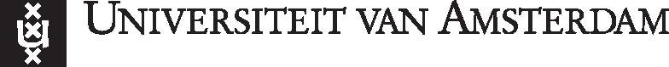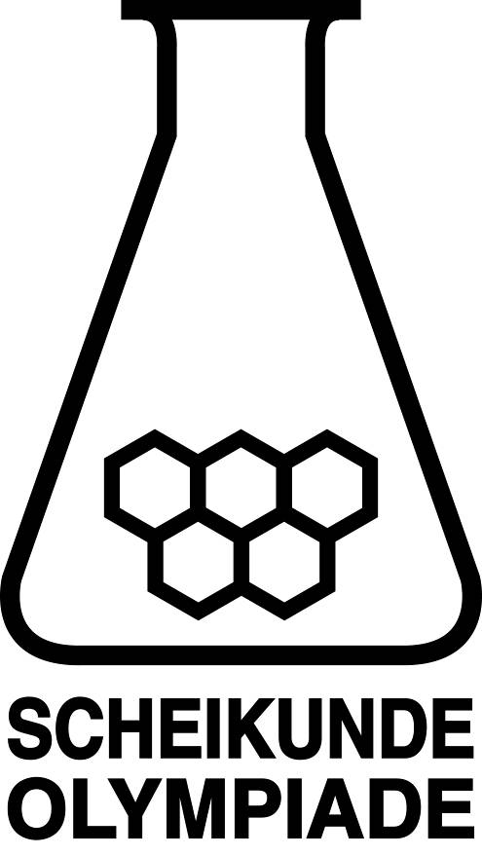

- Deze voorronde bestaat uit 20 meerkeuzevragen verdeeld over 8 onderwerpen en 2 open opgaven met in totaal 11 deelvragen en een antwoordblad voor de meerkeuzevragen.
- Gebruik voor de beantwoording van de meerkeuzevragen het antwoordblad.
- Gebruik voor de beantwoording elke opgave met open vragen een apart antwoordvel, voorzien van naam.
- De maximumscore voor dit werk bedraagt 74 punten.
- De voorronde duurt maximaal 2 klokuren.
- Benodigde hulpmiddelen: rekenapparaat en BINAS 5e druk.
- Bij elke vraag is het aantal punten vermeld dat een juist antwoord op die vraag oplevert.

Deze toets is tot stand gekomen dankzij de medewerking van de volgende personen:
Alex Blokhuis
Cees de Boer
Johan Broens
André Bunnik
Thijs Engberink
Peter de Groot
Jacob van Hengst
Martin Groeneveld
Dick Hennink
Emiel de Kleijn
Jasper Landman
Evert Limburg
Marte van der Linden
Stan van de Poll

De eindredactie was in handen van:
Kees Beers

- Meerkeuzevragen (totaal 40 punten)
Schrijf bij elke vraag je antwoord(letter) op het antwoordblad. Dit antwoordblad vind je aan het eind van dit opgavenboekje.
Normering: 2 punten per juist antwoord
 |  |  | Structuren en formules
1 |  |  | Welke van onderstaande formules is/zijn juist?  CaH₂ H₂Se
 | A |  | geen van beide
 | B |  | alleen CaH₂
 | C |  | alleen H₂Se
 | D |  | allebei
2 |  |  |  | Hieronder staan drie juiste formules van stoffen met daarachter een naam. In welk(e) geval(len) is/zijn de naam/namen juist?  I: Au₂O goud(II)oxide  II: Hg₂SO₄ kwik(I)sulfaat  III: Sn₃(PO₄)₄ tin(II)fosfaat
 | A |  |  | bij geen van drieën
 | B |  |  | alleen bij I
 | C |  |  | alleen bij II
 | D |  | alleen bij III
 | E |  | bij I en II
 | F |  | bij I en III
 | G |  | bij II en III
 | H |  | bij alle drie
3 |  |  | Welk van de volgende ionen heeft de meeste elektronen?
 | A |  | Cl⁻
 | B |  | Cr³⁺
 | C |  | Fe²⁺
 | D |  | S²⁻
 | E |  | Sc³⁺
 |  |  | Analyse
4 |  |  | Een bepaald zout is niet oplosbaar in water. Maar als men aan dat zout een oplossing van zwavelzuur toevoegt, ontstaat wel een oplossing.  Welk zout kan dit zijn?
 | A |  | lood(II)chloride
 | B |  | lood(II)oxide
 | C |  | magnesiumchloride
 | D |  | magnesiumoxide
5 |  |  | Welke van onderstaande methoden kun je gebruiken om onderscheid te maken tussen vast natriumsulfaat en vast natriumcarbonaat?  I: De vaste stoffen oplossen in water en aan elk van de verkregen oplossingen een zinknitraatoplossing toevoegen.  II: De vaste stoffen oplossen in water en aan elk van de verkregen oplossingen een paar druppels methyloranje toevoegen.
 | A |  | geen van beide methoden
 | B |  | alleen methode I
 | C |  | alleen methode II
 | D |  | beide methoden
 |  |  |  |  |  | Redox en elektrolyse
6 |  |  |  |  |  | Wat is de coëfficiënt van e– als onderstaande halfreactievergelijking kloppend is gemaakt?  ... N₂ + ... H₂O → ... NO₂⁻ + ... H⁺ + ... e⁻
 |  | A |  |  |  | 2
 |  | B |  |  | 4
 |  | C |  |  | 6
 |  | D |  |  | 8
 |  | E |  |  | 10
7 |  |  |  |  | Een oplossing van kaliumchloride in water wordt geëlektrolyseerd met platina-elektroden. Welke reactie treedt op aan welke elektrode?
 |  |  |  |  | negatieve elektrode positieve elektrode
 |  | A |  |  | 2 Cl⁻ → Cl₂ + 2 e⁻ 2 H₂O + 2 e⁻ → H₂ + 2 OH⁻
 |  | B |  |  | 2 Cl⁻ → Cl₂ + 2 e⁻ K⁺ + e⁻ → K
 |  | C |  |  | 2 H₂O + 2 e⁻ → H₂ + 2 OH⁻ 2 Cl⁻ → Cl₂ + 2 e⁻
 |  | D |  |  | 2 H₂O + 2 e⁻ → H₂ + 2 OH⁻ 2 H₂O → O₂ + 4 H⁺ + 4 e⁻
 |  | E |  |  | 2 H₂O → O₂ + 4 H⁺ + 4 e⁻ 2 H₂O + 2 e⁻ → H₂ + 2 OH⁻
 |  | F |  |  | 2 H₂O → O₂ + 4 H⁺ + 4 e⁻ K⁺ + e⁻ → K
 |  | G |  |  | K⁺ + e⁻ → K 2 Cl⁻ → Cl₂ + 2 e⁻
 |  | H |  |  | K⁺ + e⁻ → K 2 H₂O → O₂ + 4 H⁺ + 4 e⁻
 |  |  |  |  | pH / Zuur-base
8 |  |  |  |  | Wat is de pH van een 1,5·10⁻³ M oplossing van mierenzuur (T = 298 K)?
 |  | A |  |  |  | 2,82
 |  | B |  |  |  | 3,28
 |  | C |  |  |  | 3,36
 |  | D |  |  |  | 3,75
 |  | E |  |  |  | 3,81
9 |  |  |  |  |  | Wat wordt de pH van de oplossing die men verkrijgt als 25,0 mL 0,150 M ammonia wordt gemengd met 25,0 mL 0,120 M zoutzuur (T = 298 K)?
 |  | A |  |  |  | 1,82
 |  | B |  |  |  | 4,14
 |  | C |  |  |  | 5,35
 |  | D |  |  |  | 8,65
 |  | E |  |  | 9,85
 |  |  |  |  | Reacties
10 |  |  |  |  | Joodzuur, HIO₃, kan worden bereid door jood in waterige oplossing te laten reageren met chloor. Behalve opgelost HIO₃ ontstaat ook opgelost HCl. Wat is de molverhouding I₂ : Cl₂ in deze reactie?
 |  | A |  |  | 1 : 5
 |  | B |  |  | 1 : 2
 |  | C |  |  | 2 : 5
 |  | D |  |  | 1 : 1
 |  | E |  |  | 2 : 1
 |  | F |  |  | 5 : 2
 |  | G |  |  | 5 : 1

11 |  | Wanneer aan een oplossing van waterstofperoxide wat bruinsteen wordt toegevoegd, treedt de volgende reactie op:  2 H₂O₂ → 2 H₂O + O₂  Welk type reactie is dit?  I: ontledingsreactie  II: redoxreactie  III: zuur-basereactie
 | A | alleen I
 | B | alleen II
 | C | alleen III
 | D | zowel I als II
 | E | zowel I als III
 | F | zowel II als III
 | G | zowel I als II als III
 |  | Reactiesnelheid en evenwicht
12 |  | Ammoniak reageert met zuurstof onder vorming van stikstofmono-oxide en water. In een experiment heeft men gemeten dat de concentratieverandering van NO, Δ[NO], + 1,10 mol L⁻¹ min⁻¹ was.  Hoe groot was de Δ[O₂] per minuut?
 | A | −1,38 mol L⁻¹ min⁻¹
 | B | − 0,880 mol L⁻¹ min⁻¹
 | C | − 0,275 mol L⁻¹ min⁻¹
 | D | + 0,275 mol L⁻¹ min⁻¹
 | E | + 0,880 mol L⁻¹ min⁻¹
 | F | + 1,38 mol L⁻¹ min⁻¹
13 |  | Joodmonochloride, ICl, reageert in de gasfase met waterstof volgens  2 ICl(g) + H₂(g) → I₂(g) + 2 HCl(g)  Bij een reactiesnelheidsonderzoek zijn de volgende gegevens verkregen:  proef [ICl] (mol L⁻¹) [H₂] (mol L⁻¹) s (mol L⁻¹ s⁻¹)  1 0,10 0,10 0,030  2 0,20 0,10 0,060  3 0,10 0,050 0,015  Wat volgt hieruit voor de formule van de reactiesnelheid?
 | A | s = k [ICl] [H₂]^{0,5}
 | B | s = k [ICl] [H₂]
 | C | s = k [ICl]² [H₂]^{0,5}
 | D | s = k [ICl]² [H₂]

14 |  | In 1862 onderzochten de Franse onderzoekers Marcellin Berthelot en Péan de St. Gilles het volgende homogene evenwicht  CH₃COOH + C₂H₅OH CH₃COOC₂H₅ + H₂O  Bij één van hun proeven lieten ze 1,000 mol ethaanzuur reageren met 0,500 mol ethanol. Toen het evenwicht zich had ingesteld, bleek dat 0,414 mol ethylacetaat was ontstaan. Wat volgt hieruit voor de evenwichtsconstante, K, voor dit evenwicht?
 | A | K = 0,12
 | B | K = 0,29
 | C | K = 0,62
 | D | K = 0,81
 | E | K = 1,2
 | F | K = 1,6
 | G | K = 3,4
 | H | K = 8,2
 |  | 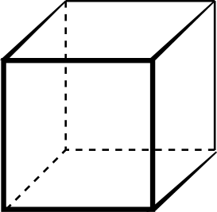Koolstofchemie
15 |  | Hiernaast is het koolstofskelet van cubaan weergegeven.  Hoeveel verschillende soorten dichloorsubstitutieproducten  kunnen ontstaan als cubaan met chloor reageert?
 | A | 1
 | B | 2
 | C | 3
 | D | 4
 | E | 6
 | F | 8
16 |  | Hoeveel verzadigde koolwaterstoffen met formule C₅H₁₀ bestaan er? Houd rekening met eventuele stereo-isomerie.
 | A | 0
 | B | 2
 | C | 4
 | D | 5
 | E | 6
 | F | 7
 | G | 8
17 |  | De stof meta-chloorperoxybenzoëzuur kan worden gebruikt om epoxiden uit alkenen te bereiden:  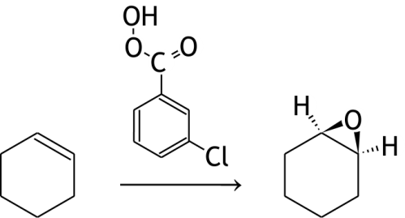  Welk type reactie ondergaat het alkeen?
 | A | additie
 | B | condensatie
 | C | isomerisatie
 | D | reductie
 | E | substitutie

18 |  | Ranzige boter heeft een pittig geurtje. Deze geur wordt veroorzaakt door boterzuur. De systematische naam van boterzuur is butaanzuur.  Wat is de molecuulformule van deze stof?
 | A | C₄H₈O₂
 | B | C₄H₁₀O
 | C | C₄H₁₀O₂
 | D | C₅H₁₀O₂
 | E | C₅H₁₂O
 | F | C₅H₁₂O₂
 |  | Biochemie
19 |  | Ethanol wordt in het lichaam met zuurstof enzymatisch omgezet tot ethanoaat. Hoeveel mol zuurstof is nodig voor de omzetting van 1 mol ethanol?
 | A | 0,5
 | B | 1
 | C | 2
 | D | 3
 | E | 4
20 |  | Ergens op de template streng (matrijsstreng) in het DNA zit in een gen dat codeert voor een bepaald eiwit het codon ATG. Door een mutatie is in dit codon de G veranderd in een C. Welk gevolg heeft dit voor dat eiwit?
 | A | In plaats van het inbouwen van een Met eenheid wordt de synthese van het eiwit afgebroken.
 | B | In plaats van het inbouwen van een Met eenheid wordt een Ile eenheid ingebouwd.
 | C | In plaats van het inbouwen van een Tyr eenheid wordt de synthese van het eiwit afgebroken.
 | D | In plaats van het inbouwen van een Tyr eenheid wordt een Ile eenheid ingebouwd.

Open opgaven (totaal 34 punten)
- Thiolen (19 punten)
Thiolen zijn organische verbindingen waarvan men de formule kan aanduiden als R − SH. Voorbeelden van thiolen zijn CH₃ − CH₂ − SH en HO − CH₂ − CH₂ − SH. Een thiol kan door jood worden geoxideerd. Bij zo’n oxidatie ontstaat vaak eerst een zogenoemd disulfide, R − S − S − R. In een aantal gevallen wordt zo’n disulfide door jood verder geoxideerd onder vorming van een sulfonzuur, R − SO₃H. Sulfonzuren zijn sterke zuren.
- Leid met behulp van vergelijkingen van halfreacties de vergelijking af van de reactie van een disulfide R − S − S − R met jood in waterige oplossing onder vorming van een sulfonzuur. 5
Van het feit dat thiolen met jood reageren, maakt men gebruik bij bepalingen van het gehalte aan thiolen in mengsels.
Omdat in veel mengsels ook andere stoffen voorkomen die met jood kunnen reageren, vindt bij zo’n bepaling allereerst een chromatografische scheiding plaats van de componenten in zo’n mengsel. Bij deze scheiding wordt het mengsel geïnjecteerd in een chromatografiekolom waarin een mengsel van methanol en water (de mobiele fase) stroomt langs een vaste koolwaterstof (de stationaire fase).
Met behulp van dit chromatografische systeem kan men bijvoorbeeld een mengsel van CH₃ − CH₂ − SH en HO − CH₂ − CH₂ − SH scheiden. Op grond van de formules van deze beide stoffen mag men bepaalde verschillen in eigenschappen verwachten. Omdat ook de mobiele en stationaire fase in bepaalde eigenschappen verschillen, zal de snelheid waarmee CH₃ − CH₂ − SH door de chromatografiekolom loopt aanzienlijk verschillen van de snelheid waarmee HO − CH₂ − CH₂ − SH door de kolom loopt.
- Leg uit, mede aan de hand van het verschil in de gegeven formules en het daaruit voortvloeiende verschil in eigenschappen, welke van beide stoffen het langzaamst door de kolom zal lopen. 2
Een promovendus aan de Universiteit van Amsterdam heeft in de jaren 80 van de vorige eeuw een scheidingsmethode als hierboven beschreven, toegepast bij een bepaling van het gehalte aan het geneesmiddel N−acetylcysteïne, eveneens een thiol, in bloedplasma. N−acetylcysteïne wordt verder in deze opgave aangeduid als NAC.
Bij deze bepaling is in de mobiele fase ook kaliumjodide opgelost. De vloeistof die uit de chromatografiekolom komt, stroomt met een constante snelheid door een elektrolysecel, waar aan de positieve elektrode de volgende reactie plaatsvindt:
2 I⁻(aq) → I₂(aq) + 2 e⁻
Hierbij wordt een constante hoeveelheid jood per tijdseenheid gevormd. De door jood oxideerbare stoffen, zoals NAC, regeren daarna volledig met het gevormde jood.
Tenslotte stroomt de vloeistof met onder andere het nog overgebleven jood door een zogenoemde detectiecel. Dit is eveneens een elektrolysecel, waar aan de negatieve elektrode uitsluitend de volgende reactie plaatsvindt:
I₂(aq) + 2 e⁻ → 2 I⁻(aq)
Ten gevolge van het optreden van deze reactie loopt er een elektrische stroom door de detectiecel. De stroomsterkte van deze elektrische stroom is evenredig met de joodconcentratie in de vloeistof die door de detectiecel stroomt.
Schematisch kan de beschreven methode als volgt worden weergegeven:
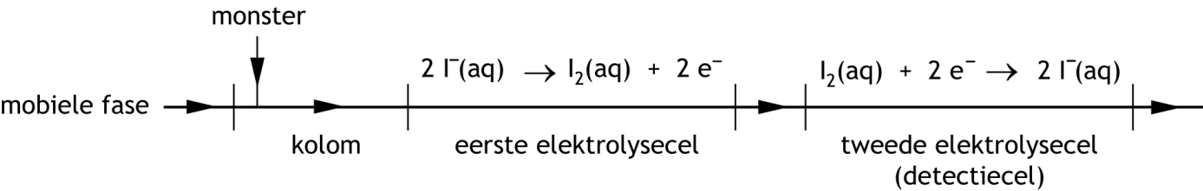

Is in de mobiele fase geen door jood oxideerbare stof aanwezig, dan wordt in de detectiecel een constante stroomsterkte gemeten. Is wel zo’n door jood oxideerbare stof aanwezig, dan zal deze stof reageren met jood, waardoor, iets later, in de detectiecel een verandering in stroomsterkte wordt gemeten.
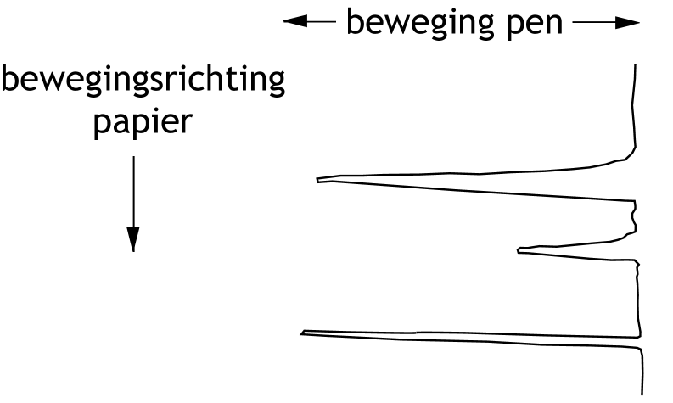In het onderzoek van de promovendus werden de veranderingen in stroomsterkte die in de detectiecel optraden, met behulp van een recorder in een diagram uitgezet tegen de tijd. Daarbij beweegt het recorderpapier met een constante snelheid langs een pen die, als gevolg van veranderingen in de stroomsterkte, loodrecht op de bewegingsrichting van het papier beweegt. De figuur die men dan verkrijgt, wordt een chromatogram genoemd. Het chromatogram dat hij zo bij de bepaling van NAC in bloedplasma verkreeg, bestond uit een aantal ‘pieken’. Zie de figuur hiernaast.
Elke piek in het chromatogram werd veroorzaakt door de aanwezigheid van een door jood oxideerbare stof.
- Leg uit of men het ontstaan van deze pieken moet toeschrijven aan een verhoging dan wel aan een verlaging van de stroomsterkte in de detectiecel. 2
Met behulp van de oppervlakte van zo´n piek kan men voor de desbetreffende stof afleiden hoeveel daarvan met jood heeft gereageerd. Omdat de pieken onregelmatig van vorm zijn, bepaalde de promovendus de oppervlakte van een piek door de piek uit te knippen en te wegen.
Bij een bepaling van het NAC gehalte in het bloedplasma van een patiënt werd het chromatogram afgebeeld op papier waarvan elk stukje ter grootte van 1,0 cm² een massa had van 4,9·10⁻³ g. De snelheid waarmee het papier door de recorder liep, was 1,0 cm per 20 seconden. Een uitslag van de pen van de recorder van 1,0 cm kwam overeen met een verandering in stroomsterkte van 1,6·10⁻⁸ A (1 ampère is 1 coulomb per seconde).
Uit bovenstaande gegevens kan worden berekend dat 1,0 g van het papier overeenkomt met 6,8·10⁻¹⁰ mol elektronen. Deze 6,8·10⁻¹⁰ mol elektronen is dan de verandering in het aantal elektronen dat een elektrode van de detectiecel passeert.
- Laat met behulp van een berekening zien dat 1,0 g van het papier overeenkomt met 6,8·10⁻¹⁰ mol elektronen. 3
Bij deze NAC bepaling heeft men 2,0·10⁻² mL bloedplasma in de kolom geïnjecteerd. Er werd een chromatogram verkregen waarvan men de piek die door de aanwezigheid van NAC werd veroorzaakt, heeft uitgeknipt en gewogen.
De uitgeknipte piek bleek een massa te hebben van 1,7·10⁻² g.
In de detectiecel reageerde, onafhankelijk van de joodconcentratie, 3,2% van het doorstromende jood aan de negatieve elektrode.
De molverhouding waarin jood en NAC met elkaar reageren, is 3 : 1.
- Bereken de concentratie van NAC (in mol L⁻¹) in het onderzochte bloedplasma. 5

Een student vindt al dat gereken met papiermassa, papiersnelheid, stroomsterkte etcetera, maar niks en bedenkt dat de bepaling ook kan worden uitgevoerd zonder al deze uitgebreide rekenpartijen.
- Beschrijf globaal hoe op een eenvoudiger manier, zonder alle voorgaande rekenpartijen, maar wel met uitknippen en wegen van de pieken, het NAC gehalte kan worden bepaald. 2
- Nierstenen (15 punten)
Een veel voorkomende aandoening in de nieren is het ontstaan van nierstenen. Ongeveer 65% van de onderzochte nierstenen bestaat uit calciumoxalaat, CaC₂O₄. Calciumoxalaat is een slecht oplosbaar zout. Het consumeren van oxaalzuurhoudend voedsel kan leiden tot het ontstaan van nierstenen.
Een plant die er om bekend staat veel oxaalzuur te bevatten, is rabarber (Rheum rhabarberum). Gemiddeld bevat 100 g rabarber 460 mg oxaalzuur.
Omdat in de dunne darm een zwak basisch milieu heerst, komt het oxaalzuur daar hoofdzakelijk voor in de vorm van oxalaat, C₂O₄²⁻.
- Bereken de verhouding [C₂O₄²⁻] : [HC₂O₄⁻] : [H₂C₂O₄] in de dunne darm. Ga ervan uit dat in de dunne darm pH = 7,40. Gebruik voor de zuurconstanten van oxaalzuur en waterstofoxalaat de waarden die in Binas−tabel 49 zijn vermeld. 4
Om de zure smaak weg te nemen, wordt vaak aangeraden om bij het koken van rabarber wat krijt (calciumcarbonaat) toe te voegen. Dat heeft als bijkomend voordeel dat het oxalaat in de dunne darm wordt omgezet tot calciumoxalaat, waardoor het oxaalzuur niet via de bloedbaan in de nieren kan komen.
- Bereken hoeveel gram calciumcarbonaat minstens nodig is om alle oxaalzuur uit 100 g rabarber als calciumoxalaat neer te slaan. 2
Wanneer oxaalzuur via de darmen in het bloed terechtkomt, zou daar ook calciumoxalaat kunnen ontstaan. In bloed is de concentratie aan calciumionen 1,20·10⁻³ mol L⁻¹.
- Bereken hoe groot [C₂O₄²⁻] in bloed maximaal mag worden zonder dat calciumoxalaat neerslaat. Gebruik voor het oplosbaarheidsproduct van calciumoxalaat de waarde die in Binas−tabel 46 is vermeld. 1
Als in het bloed citraat, in deze opgave weergegeven met Cit³⁻, aanwezig is, wordt het neerslaan van calciumoxalaat tegengegaan. Citraationen vormen met calciumionen een oplosbaar complex:
Ca²⁺ + Cit³⁻ CaCit⁻, met K = 1,9·10³
Daardoor worden calciumionen gebonden zodat die niet met oxalaationen kunnen reageren. Hierop is de werking van een middel gebaseerd dat de vorming van nierstenen tegengaat. Dit middel bevat natriumcitraat en als dat wordt ingenomen, komt het citraat in het bloed terecht.
Het citraation (Cit³⁻) is een zuurrestion van citroenzuur (zie Binas−tabel 66A).
- Geef de structuurformule van het citraation. Zet de ladingen hierin op de juiste plaats. 3
In bloed is de totale citraatconcentratie, [Cit³⁻] + [CaCit⁻], normaal gesproken gelijk aan 1,20·10⁻⁴ mol L⁻¹.
- Bereken hoe hoog de oxalaatconcentratie maximaal mag worden in bloed, waarin de totale citraatconcentratie 1,20·10⁻⁴ mol L⁻¹ is, zonder dat calciumoxalaat neerslaat. Ga ervan uit dat de totale concentratie aan calciumionen, [Ca²⁺] + [CaCit⁻], 1,20·10⁻³ mol L⁻¹ is. 5

naam:

Antwoordblad meerkeuzevragen van voorronde 1 van de 35e Nationale Scheikundeolympiade 2014

nr. | keuze  letter | (score)
1
2
3
4
5
6
7
8
9
10
11
12
13
14
15
16
17
18
19
20
 | totaal

